|  |  |  |  |  |  |
| --- | --- | --- | --- | --- | --- |
|  | Name: | Klasse: | Datum: |  |  |
|  |  | | | | |

**Einen Vulkan bauen**

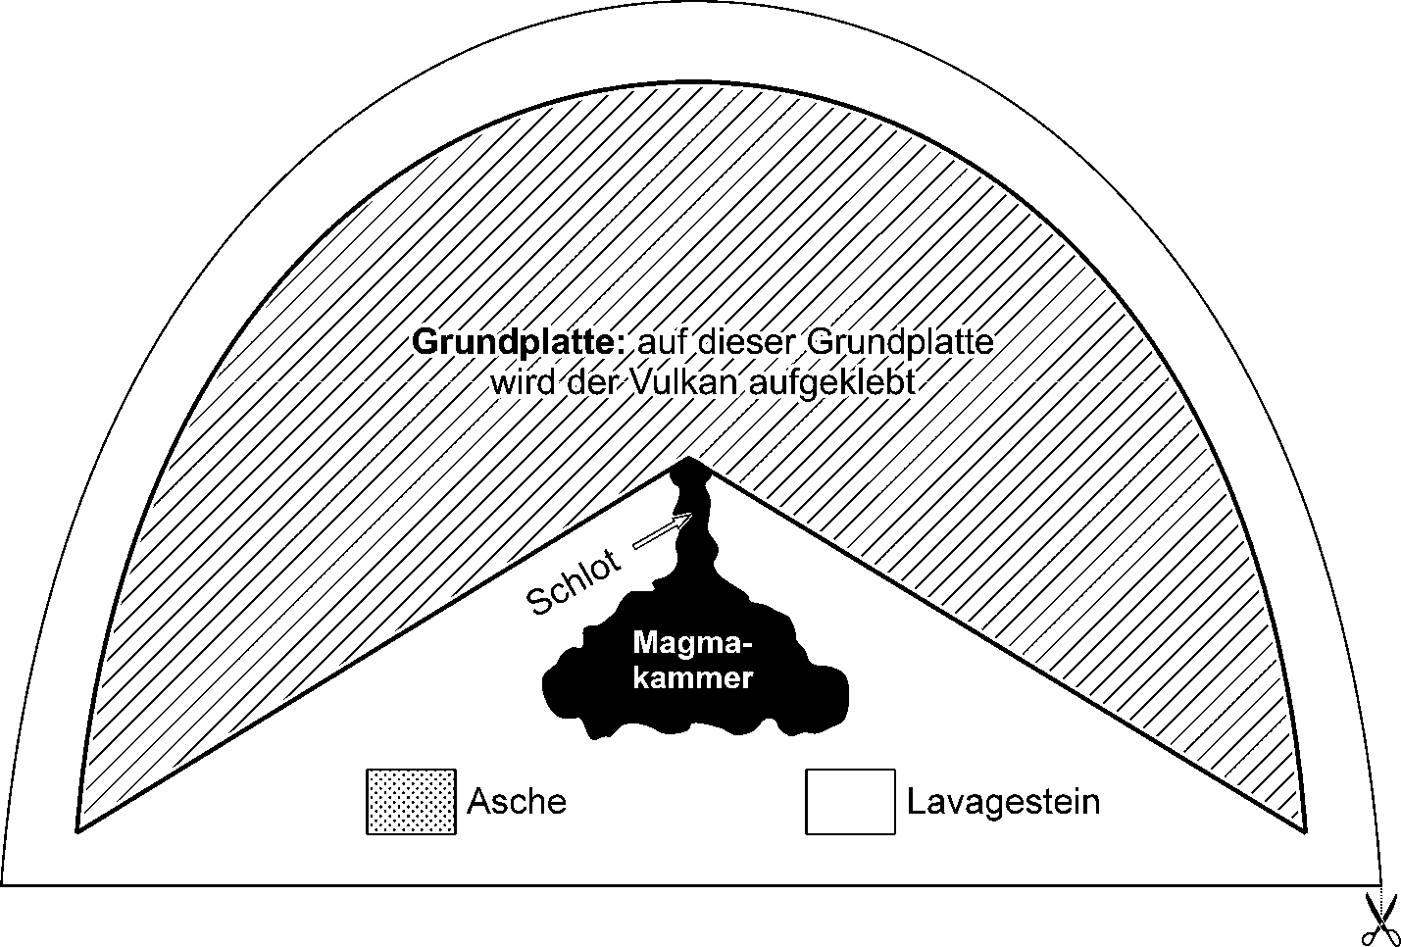

**1** Schneide zunächst die zwei Teile des Vulkans (Grundplatte und Vulkankegel) sorgfältig aus.

**2** Falze mit einem stumpfen Messer alle gestrichelten Linien.

**3** Schlage die Laschen an der Unterseite des Vulkankegels nach innen ein.

**4** Schlage nun die beiden seitlichen Teile des Vulkankegels (erkennbar an den aufgezeichneten Schichten) nach innen ein.

**5** Klebe jetzt diese beiden Seitenteile mithilfe der Lasche in der Mitte zusammen.

**6** Knicke die soeben geklebte Naht nach innen ein. Der Vulkan steht nun als aufgeschnittener Kegel vor dir.

**7** Klebe jetzt den Vulkankegel auf die Grundplatte. Achte darauf, dass der Kegel dabei die graue Fläche der Grundplatte vollständig bedeckt.

**8** Klappe die Lasche des Kraterteils an der gestrichelten Linien nach unten weg.

**9** Biege das Kraterteil so nach hinten, dass ein halbrunder Trichter entsteht.

**10** Klebe das Kraterteil mithilfe der Lasche von innen an den Vulkankegel.   
Fertig ist der Schichtvulkan.

|  |  |  |  |  |  |
| --- | --- | --- | --- | --- | --- |
|  | Name: | Klasse: | Datum: |  |  |
|  |  | | | | |

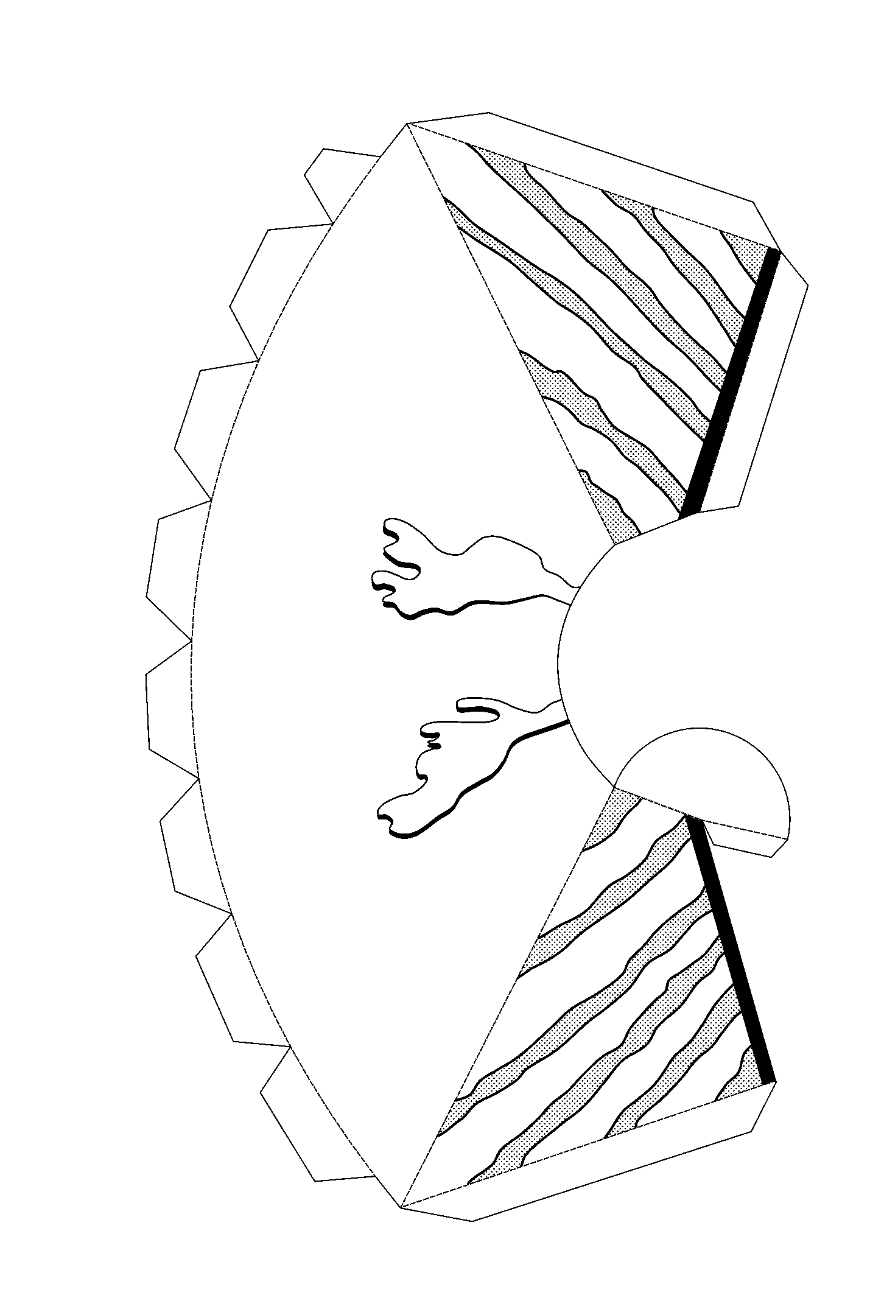Vulkankegel